МДОУ детский сад N 4 комбинированного вида
Г. Кола МО Кольский район Мурманской области

Музыкальное развитие
для детей в возрасте от 1 года до 1 года 6 месяцев
(в рамках работы ЦИПР)

«Весёлые матрешки»

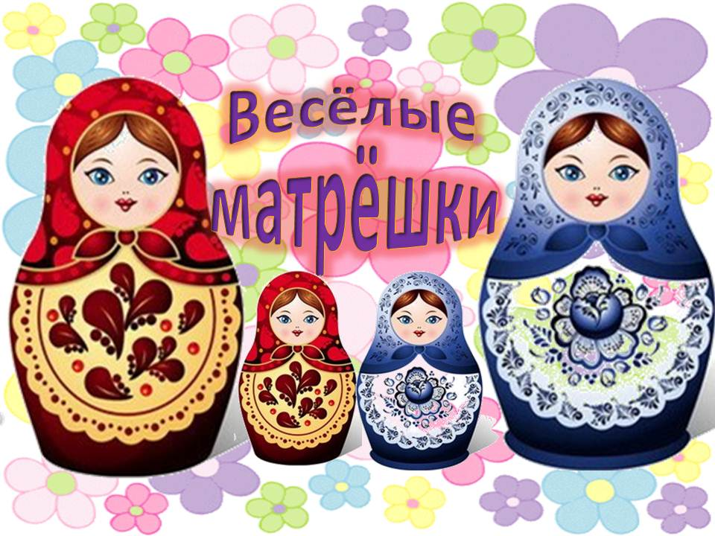

Программные задачи:
- Вызывать эмоциональный отклик на образ куклы-матрешки.
- Развивать чувство ритма.
- Развивать умение координировать движения в соответствии с музыкой и текстом, способность воспринимать музыку.

Ход:
(продолжительность 7 - 10 минут)
Дети с мамами рассаживаются около фортепиано и поют приветствие.

Приветствие (автор: Е. Лагутина)
Здравствуйте, ладошки! Хлоп-хлоп-хлоп!
Здравствуйте, ножки! Топ-топ-топ!
Здравствуйте, глазки! Миг-миг-миг!
Здравствуй, носик! пик-пик-пик!
Здравствуйте, щечки! Плюх-плюх-плюх!
Здравствуйте, губки! Чмок-чмок-чмок!
Здравствуйте, детки! Здравствуйте!

Ребята, посмотрите какой красивый домик. А хотите узнать, кто в нем живёт? Давайте постучим.
Музыкальный руководитель показывает детям матрешек.

Вот какие красивые матрешки живут в этом домике. Давайте будем их вместе разбирать. Как много матрешек у нас получилось. Хотите с ними поиграть?
«Игра с матрешками» Р.Рустамова

Ребята, наши матрешки очень любят слушать песенки. Давайте мы им споём песенку про маму.
«Маме помогаем» Д. Кострабы

А теперь приглашаю всех ребят танцевать.
«Чок да чок» Е. Тиличеевой

Музыкальный руководитель разбрасывает цветы по залу.

Посмотрите, как много у нас красивых цветочков. Хотите с ними поиграть?

«Игра с цветами» С. Насауленко

Ребята, вы сегодня замечательно танцевали и играли. Нашим матрешкам тоже очень понравилось!
Дети прощаются с матрешками. Уходят из зала.
МДОУ детский сад N 4 комбинированного вида
Г. Кола МО Кольский район Мурманской области

Музыкальное развитие
для детей в возрасте от 1 года до 1 года 6 месяцев
(в рамках работы ЦИПР)

«Кукла Катя пришла в гости»

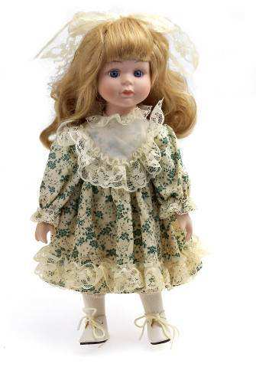

Программные задачи:
- Воспитывать общительность, умение входить в контакт со взрослыми и сверстниками.
- Способствовать установлению тёплых доверительных отношений между взрослыми и детьми.
- Эмоционально откликаться на характер музыки.

Ход:
(продолжительность 7-10 минут)
Дети с мамами рассаживаются около фортепиано и поют приветствие.

Приветствие (автор: Е. Лагутина)
Будем мы в ладошки хлопать,
Будем мы ногами топать,
Будем: « Здравствуй!» говорить,
Будем мамочек любить.

Музыкальный руководитель показывает детям куклу.
Ребята, сегодня в гости к нам пришла кукла, а зовут её Катя. Я сейчас спою вам про неё песенку.
«Кукла Катя» М. Красева, Л. Мироновой

Ребята, смотрите, что нам Катя принесла. Это погремушки – звонкие игрушки!
Берите скорее погремушки в ручки и будем играть.
«Погремушка» Е. Маршанцевой

Ребята, кто покажет кукле Кате, как мы умеем маршировать ножками?

«Марш» Т. Ломовой

Замечательно мы с вами маршировали. А теперь приглашаю вас поиграть, потанцевать.
«Здравствуйте, ручки» Е. Машканцевой

Ребята прощаются с куклой Катей. Уходят из зала.

МДОУ детский сад N 4 комбинированного вида
Г. Кола МО Кольский район Мурманской области

Музыкальное развитие
для детей в возрасте от 1 года до 1 года 6 месяцев
(в рамках работы ЦИПР)

«Как у нашей кошечки»

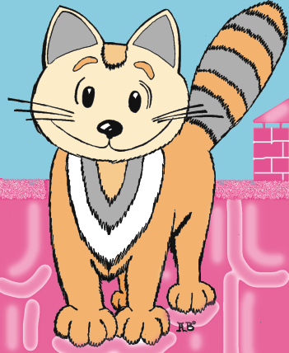

Программные задачи:
- Развивать у детей устойчивый интерес к музыке.
- Учить детей повторять звуки по звукоподражанию (мяу-мяу), повторять простейшие движения.
- Развивать у детей динамический слух.
- Помогать понять содержание песенки, подпевать, постепенно формируя умение заканчивать петь вместе со взрослым.
Ход:
(продолжительность 7-10 минут)
Дети с мамами рассаживаются около фортепиано и поют приветствие.

Приветствие (автор: Е. Лагутина)
К мамочкам на ручки дружно сели,
Поздороваться все захотели.
Мы погладим лобик, носик, щечки,
Будем мы красивые, как цветочки.
Разотрем ладошки сильнее, сильнее.
А теперь похлопаем смелее, смелее.

В центре зала стоит маленькая ёлочка.
Ребята, посмотрите какая в нашем зале маленькая ёлочка стоит. А это значит, скоро наступит праздник «Новый год». Давайте послушаем песенку про ёлочку.
«Ёлочка» Л. Вихаревой

Ребята, смотрите, под ёлочкой кто-то спрятался.
Музыкальный руководитель одевает на руку игрушку кота.
«Киска» Д. Кострабы

Ребята, а как мяукает киска? Давайте все вместе скажем: «Мяу, мяу».
Замечательно у вас получается.
Становитесь в хоровод, будем танцевать. И киску берите с собой.
«Танец около ёлки» Ю. Слонова, И. Михайловой

Как весело мы потанцевали! А под ёлочкой корзиночка стоит. А в корзиночке погремушки.
Погремушка, погремушка, музыкальная игрушка,
В ручку ты ее возьми и греми, греми, греми.
«Погремушка» Е. Макшанцевой
Ребята, вы очень весело танцевали и играли. Молодцы!

Ребята прощаются с киской. Уходят из зала.

МДОУ детский сад N 4 комбинированного вида
Г. Кола МО Кольский район Мурманской области

Музыкальное развитие
для детей в возрасте от 1 года до 1 года 6 месяцев
(в рамках работы ЦИПР)

«Птичка в гости прилетела»

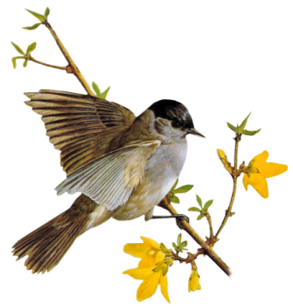

Программные задачи:
- Развивать музыкальную отзывчивость на слушание музыки.
- Привлекать внимание детей к плясовой музыке, учить понимать её весёлый озорной характер.
- Прививать интерес к игре на колокольчиках.

Ход:
(продолжительность 7-10 минут)
Дети с мамами рассаживаются около фортепиано и поют приветствие.

Приветствие (автор: Е. Лагутина)
Здравствуйте, ладошки! Хлоп-хлоп-хлоп!
Здравствуйте, ножки! Топ-топ-топ!
Здравствуйте, глазки! Миг-миг-миг!
Здравствуй, носик! пик-пик-пик!
Здравствуйте, щечки! Плюх-плюх-плюх!
Здравствуйте, губки! Чмок-чмок-чмок!
Здравствуйте, детки! Здравствуйте!

Звучит музыка «Бубенчики» А. Моцарт. Под музыку прилетает птичка.

Ребята, кто это к нам прилетел? Правильно это птичка. А какая она большая или маленькая? Правильно маленькая. Наша птичка прилетела из леса, где живёт много зверей. Давайте послушаем и покажем, какие звери живут в лесу.

Игра «В лесу» (дети слушают музыку и изображают: зайчат, лисичек, медвежат)

А теперь наши ребятки будут птичками.
«Птица и птенчики» Е. Тиличеевой

Давайте нашей птичке сыграем на колокольчиках.
«Игра с колокольчиками» Т. Ломовой

Ребята прощаются с птичкой. Птичка улетает.

МДОУ детский сад N 4 комбинированного вида
Г. Кола МО Кольский район Мурманской области

Музыкальное развитие
для детей в возрасте от 1 года до 1 года 6 месяцев
(в рамках работы ЦИПР)

«Колокольчик зазвенел, громко песенку запел»

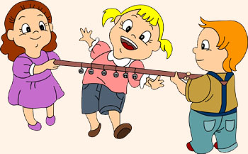

Программные задачи:
- Развивать эмоциональную отзывчивость на слушание музыки.
- Стимулировать подпевание на распев отдельных слов, окончаний фраз.
- Вызывать интерес к музыкальным инструментам, учить звенеть колокольчиком. Согласовывать действия с музыкой.

Ход:
(продолжительность 7-10 минут)
Дети с мамами рассаживаются около фортепиано и поют приветствие.

Приветствие (автор: Е. Лагутина)
Здравствуйте, ладошки! Хлоп-хлоп-хлоп!
Здравствуйте, ножки! Топ-топ-топ!
Здравствуйте, глазки! Миг-миг-миг!
Здравствуй, носик! пик-пик-пик!
Здравствуйте, щечки! Плюх-плюх-плюх!
Здравствуйте, губки! Чмок-чмок-чмок!
Здравствуйте, детки! Здравствуйте!

Ребята, покажите ваши красивые ручки. Давайте их разогреем.
«Ладушки» р.н.потешка

Раздается мяукание. Под музыку появляется киска.
«Киска» Д. Кострабы

Какая красивая киска к нам пришла. Смотрите, она нам что-то в мешочке принесла. Это колокольчики. Берите в ручки, будем играть.

«Дин-дон» Е. Лагутина

А теперь выходите погулять, наши ножки поразмять.

«Зашагали наши ножки» Е. Тиличеевой

Ребятки, хотите поиграть?

«Угадай-ка» Е. Тиличеева

Ребята прощаются с киской. Киска уходит.

